湖南郴州鉴定站网上缴费流程

- 考生用手机微信扫下面的二维码进入“湖南非税收缴服务平台”微信小程序。

- 进入“湖南非税公众服务平台”小程序，点击“身份查询”。
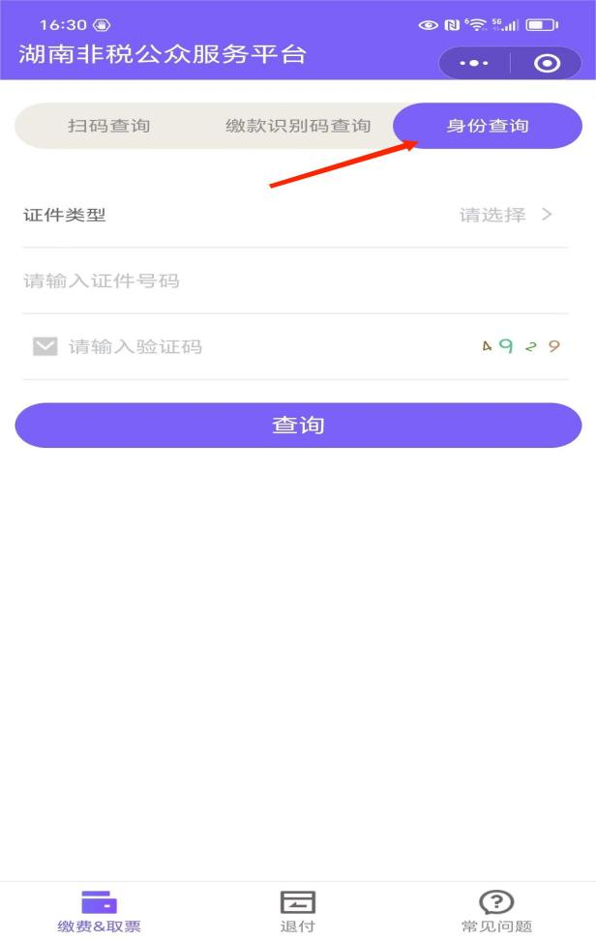

3、证件类型选择“身份证/港澳台身份证/护照”，输入身份证号码和验证码，点击“查询”。

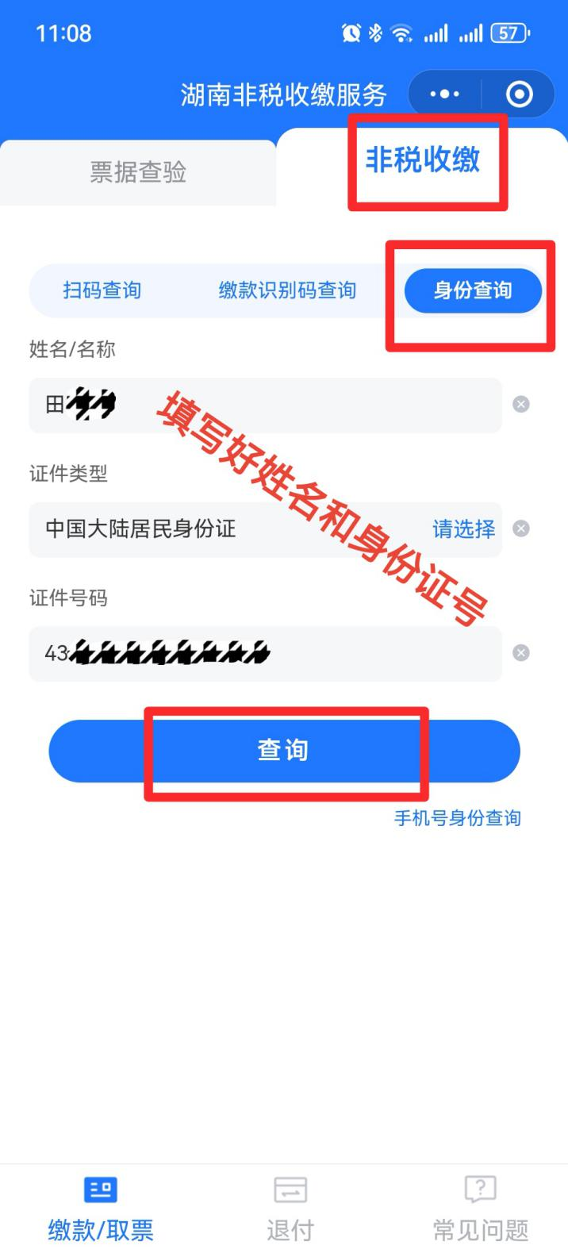

4、进入缴费界面，点击“立即缴费”

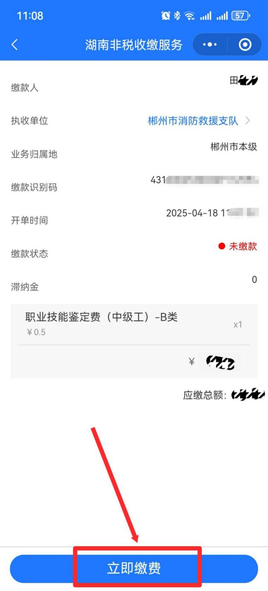

5、支付成功后，点击“完成”。
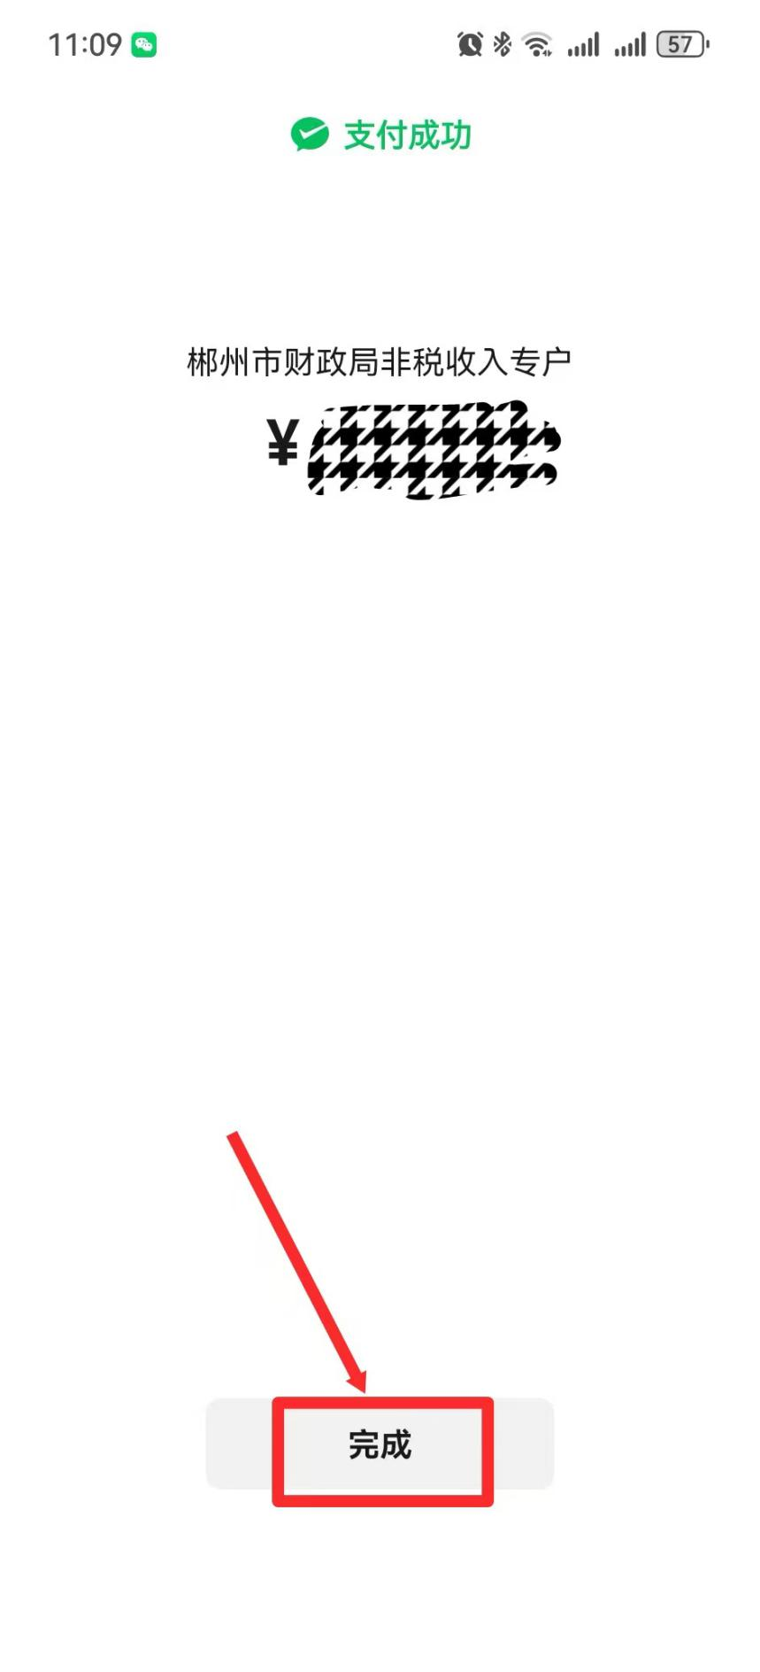

6、完成缴费后，显示已缴清页面，点击“电子票据”。

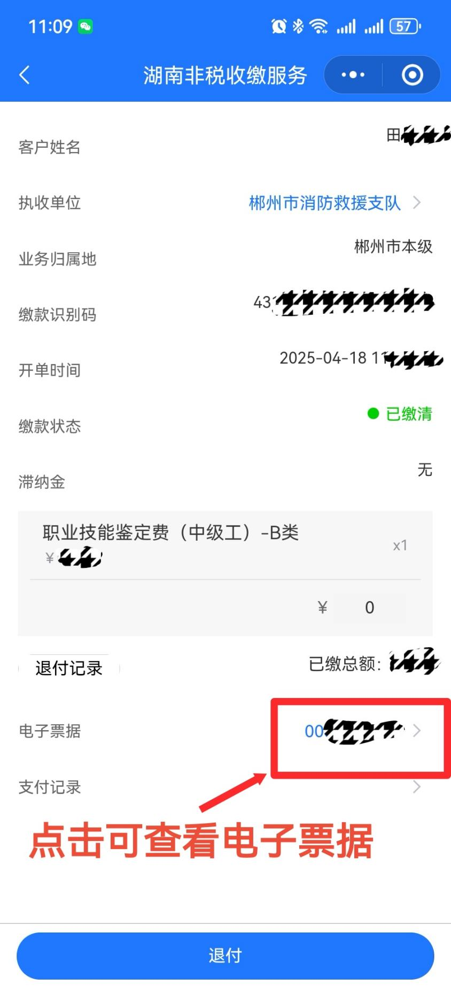

7、保存并打印电子缴款书，此电子缴款书可为报销凭证，电子缴款书有效期为1年。
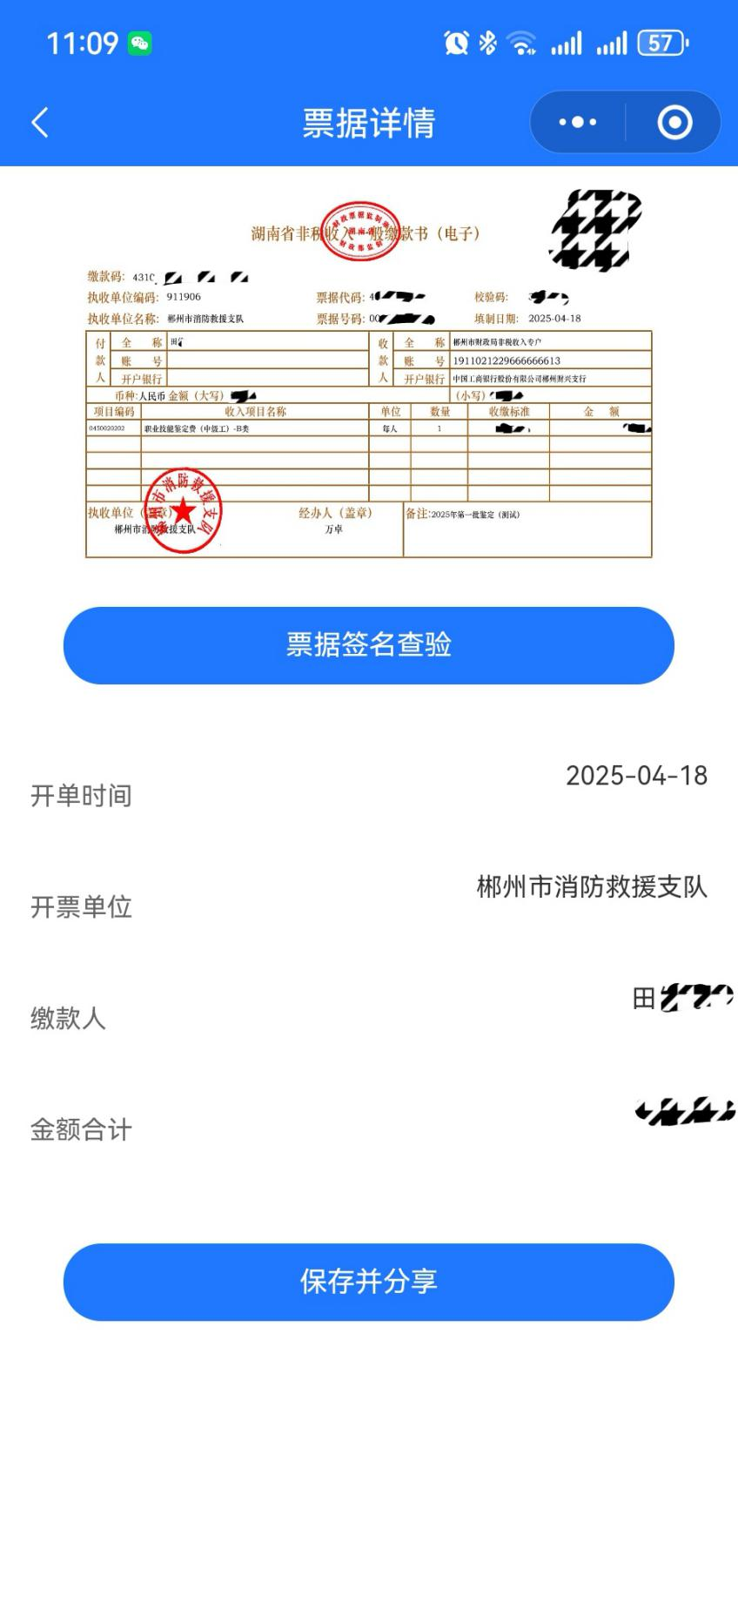

8、考生缴费时间为的5月19日至21日，具体时间以短信通知时间为准，请考生在短信规定时间内按要求缴费，未按时缴费将无法参加本次鉴定。（郴州站咨询电话0735-7669855）

